
Об утверждении проекта (схемы) зонирования земель, границ оценочных зон и поправочных коэффициентов к базовым ставкам платы за земельные участки населенных пунктов Жанааркинского района
Решение Жанааркинского районного маслихата области Ұлытау от 25 декабря 2024 года № 23/146. Зарегистрировано Департаментом юстиции области Ұлытау 27 декабря 2024 года № 166-20
В соответствии со статьями 8, 11 Земельного кодекса Республики Казахстан, Жанааркинский районный маслихат РЕШИЛ:
1. Утвердить проект (схему) зонирования земель населенных пунктов Жанааркинского района согласно приложению 1 к настоящему решению.
2. Утвердить границы оценочных зон и поправочные коэффициенты к базовым ставкам платы за земельные участки населенных пунктов Жанааркинского района согласно приложению 2 к настоящему решению.
3. Настоящее решение вводится в действие по истечении десяти календарных дней после дня его первого официального опубликования.
Председатель районного маслихата | Ю. Беккожин
Приложение 1 к решению
Жанааркинского районного маслихата
от 25 декабря 2024 года
№ 23/146
Проект (схема) зонирования земель населенных пунктов Жанааркинского района

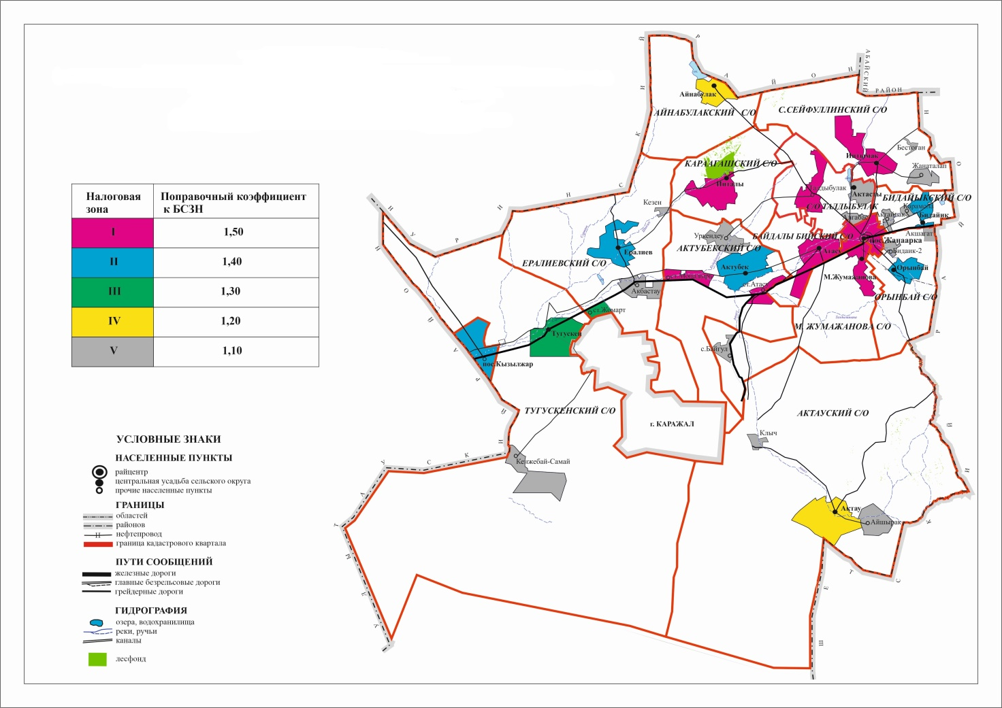

Приложение 2 к решению
Жанааркинского районного маслихата
от 25 декабря 2024 года
№ 23/146
Границы оценочных зон и поправочные коэффициенты к базовым ставкам платы за земельные участки населенных пунктов Жанааркинского района
№ | Границы оценочных зон | Номер зоны | Поправочные коэффициенты
1 | В черте границ 1, 2, 3, 4, 5 учетных кварталов поселка Жанаарка | I | 1,5
2 | В черте границ 1, 2, 3, 4 учетных кварталов поселка Кызылжар | II | 1,4
сельский округ имени Мукажана Жумажанова
3 | В черте границ села имени Мукажана Жумажанова | I | 1,5
4 | В черте границ села Байғұл | V | 1,1
Бидайыкский сельский округ
5 | В черте границ села Бидайык | II | 1,4
6 | В черте границ села Актайлак | V | 1,1
7 | В черте границ села Қарамола | V | 1,1
8 | В черте границ разъезда 69 | II | 1,4
сельский округ Орынбай
9 | В черте границ села Орынбай | II | 1,4
10 | В черте границ села Ақшағат | V | 1,1
11 | В черте границ села Бидайык 2 | V | 1,1
Сейфуллинский сельский округ
12 | В черте границ села Ынтымак | I | 1,5
13 | В черте границ села Жаңаталап | V | 1,1
Талдыбулакский сельский округ
14 | В черте границ села Алғабас | V | 1,1
15 | В черте границ села Ескене, села Талдыбұлақ | I | 1,5
16 | В черте границ села Ақтасты | V | 1,1
Ералиевский сельский округ
17 | В черте границ села Ералиев | II | 1,4
18 | В черте границ разъезда 189 | V | 1,1
19 | В черте границ села Ақбастау | V | 1,1
20 | В черте границ станции Жомарт | III | 1,3
Байдалы бийский сельский округ
21 | В черте границ села Атасу | I | 1,5
22 | В черте границ разъезда 117 | V | 1,1
Актубекский сельский округ
23 | В черте границ села Ақтүбек | II | 1,4
24 | В черте границ села Атасу | I | 1,5
25 | В черте границ станции Мыңадыр | I | 1,5
26 | В черте границ села Өркендеу | V | 1,1
Караагашский сельский округ
27 | В черте границ села Ынталы | I | 1,5
28 | В черте границ села Лесхоз | V | 1,1
Айнабулакский сельский округ
29 | В черте границ села Айнабұлақ | IV | 1,2
Актауский сельский округ
30 | В черте границ села Ақтау | IV | 1,2
31 | В черте границ села Қылыш | V | 1,1
32 | В черте границ села Айшырақ | V | 1,1
Тугускенский сельский округ
33 | В черте границ села Тугускен | III | 1,3
34 | В черте границ села Кенжебай-Самай | V | 1,1

© 2012. РГП на ПХВ «Институт законодательства и правовой информации Республики Казахстан» Министерства юстиции Республики Казахстан

